**营运部发【2023】031号 签发人：**谭莉杨

**关于“营采1号新款京润珍珠敷贴”的陈列通知**

1. **物料陈列时间：**2月20日-12月31日

|  |  |  |
| --- | --- | --- |
| **物料** | **视图** | **备注** |
| Pop  所有门店 | C:\Users\Administrator\AppData\Roaming\DingTalk\440331258_v2\ImageFiles\db\lQDPJxIrAQW-HmTNB4DNBDiwNGbrdr-R6K4D7RwFU8AQAA_1080_1920.jpg  橱窗尺寸 52\*76 双面 1张/门店  货架尺寸 28\*37 双面 2张/门店 |  |
| 货架插卡  所有门店 | 3948e697eb4bb0996451dc4e3fb7a60d  货架插卡 5张/门店 |  |

**门店收到货品先做陈列展示2.22检核陈列，物料到后重新检核**

**二、门店陈列位置（表格勾选“ √ ”项为对应门店的必做项）**

|  |  |  |  |  |  |  |
| --- | --- | --- | --- | --- | --- | --- |
| **序号** | **门店类型物料** | **A类** | **B类** | **C类** | **医院门店** | **备注** |
| **1** | 橱窗陈列 | √ | √ | √ |  | **优先医院品种洽谈海报陈列，有多余位置可陈列** |
| **2** | 货架首层  (医疗器械类别) | √ | √ | √ | √ | 必选 |
| **3** | 收银台 货架首层 | √ | √ | √ | √ | **根据门店位置**  **二选一（必选项）** |
| 收银台 台面 |
| **4** | 立式展架 | √ | √ | √ | √ |  |

**三、陈列**

**1、货架器械首层陈列：**

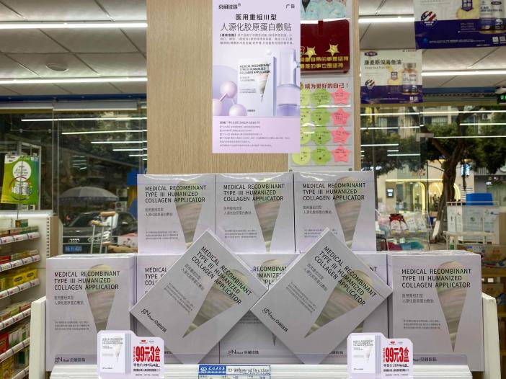

1. T型架陈列pop；  
   （2）陈列至货架首层（医疗器械区）；

（3）活动插卡2个；

**2.收银台：收银台面 或者 收银台货架首层。（二选一陈列）**

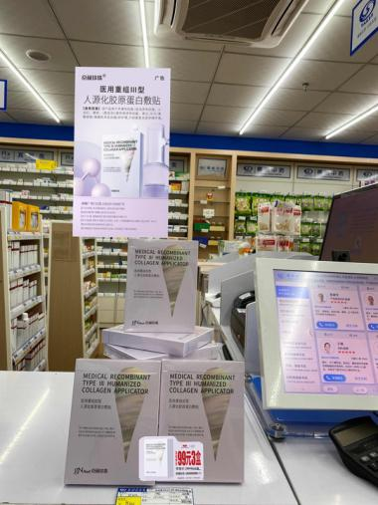 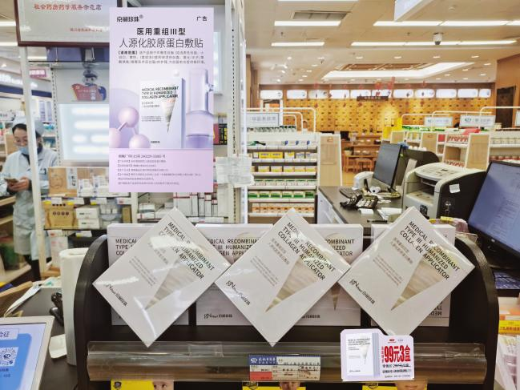

1. **立式展架陈列**

**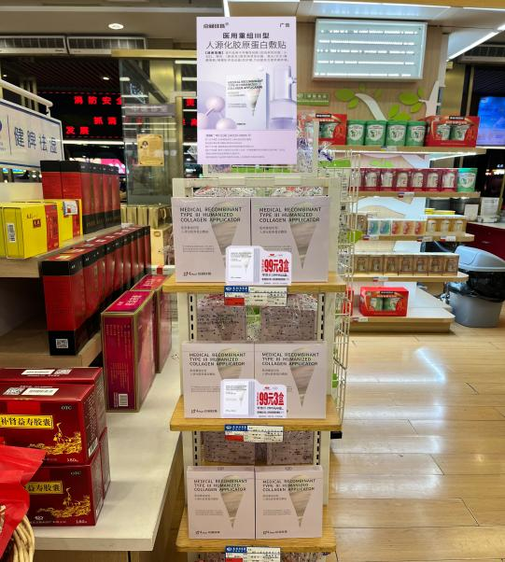**

1. 进门立式展架进陈列；  
   （2）至少保证立架前两层陈列主推面膜；

（3）活动插卡2个；

1. **检核：**

**1、门店于2月22日下午15点前**完成陈列，片长于**2月22日下午21点前**核检并通报，不发、迟发、少发，按20元/店收取成长基金；未通报扣绩效管理分1分/店。

**2、营运部**于**2月22日进行**药店管家抽查。发现门店执行不到位，处罚片区主管罚款50元，门店罚款50元。

营运部

2023年2月20日

主题词：关于**营采1号新款京润珍珠敷贴** 陈列通知

拟稿：张艳 核对：王四维